# **协议供货商城**

# 操作手册

版本号：V 5.0

最后更新：2017年12月26日星期二

目录

**商城入口 3**

**商品筛选 4**

**商品对比 5**

**购物车操作 6**

**如何下单 6**

**支付经费 8**

**订单审核 10**

**订单管理 10**

**收货 12**

**打印申请单 13**

## 商城入口

通过学校采购系统登录，如下图所示：

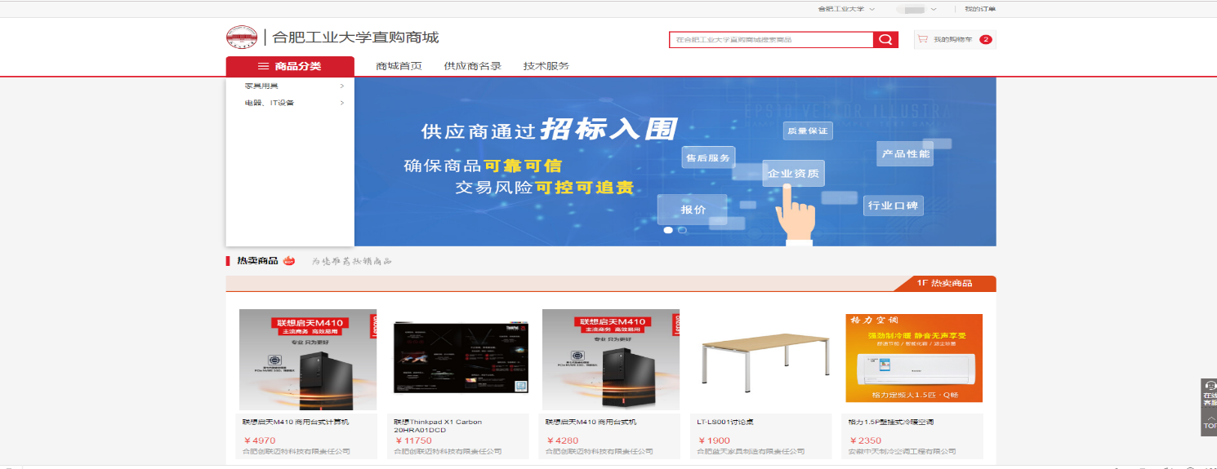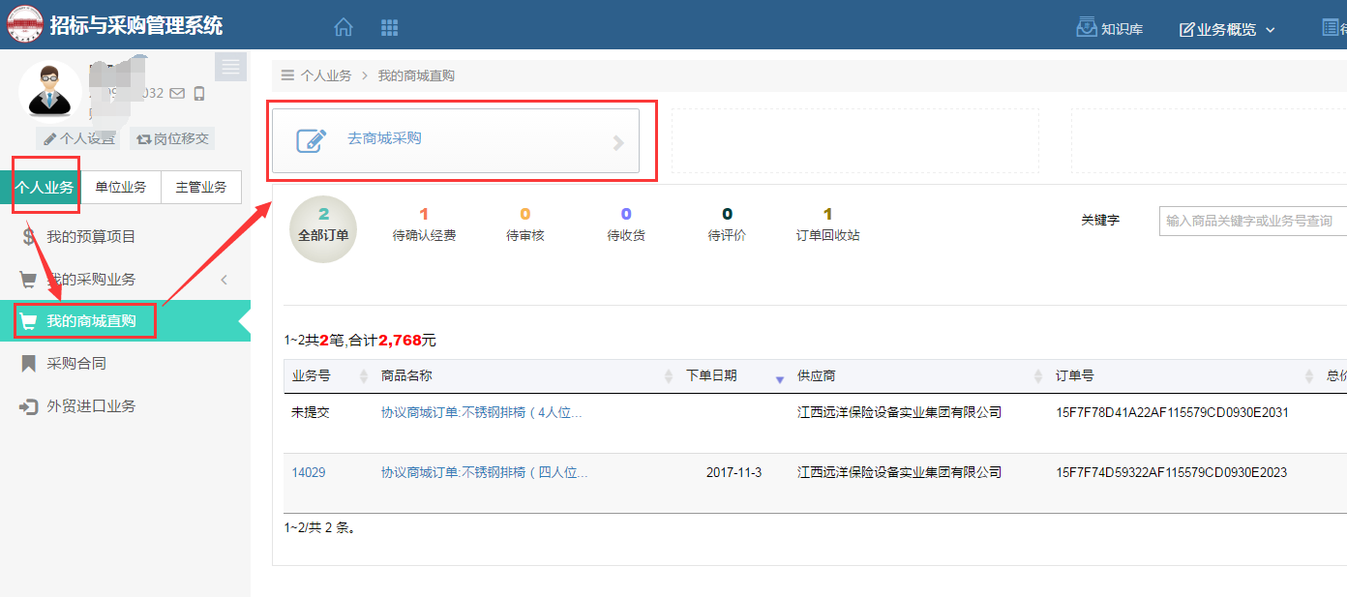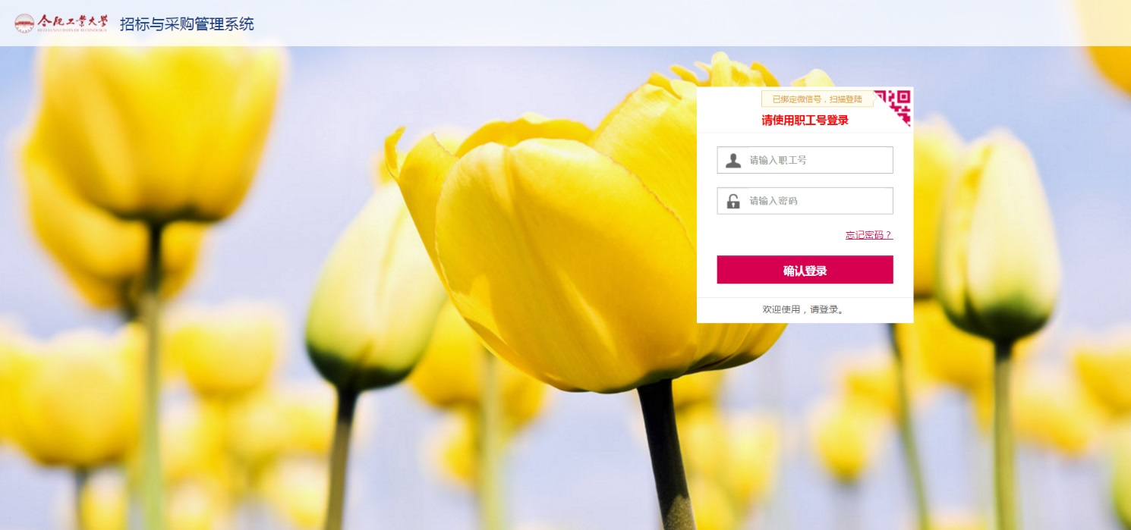在个人业务下，选择【我的直购商城】点击【去商城采购】，即可进入商城，如下图所示：

## 商品筛选

选择商品分类，进入商品列表，可以点击二级分类查看对应商品，也可以直接点击一级分类，查看所有的商品，如下图所示：

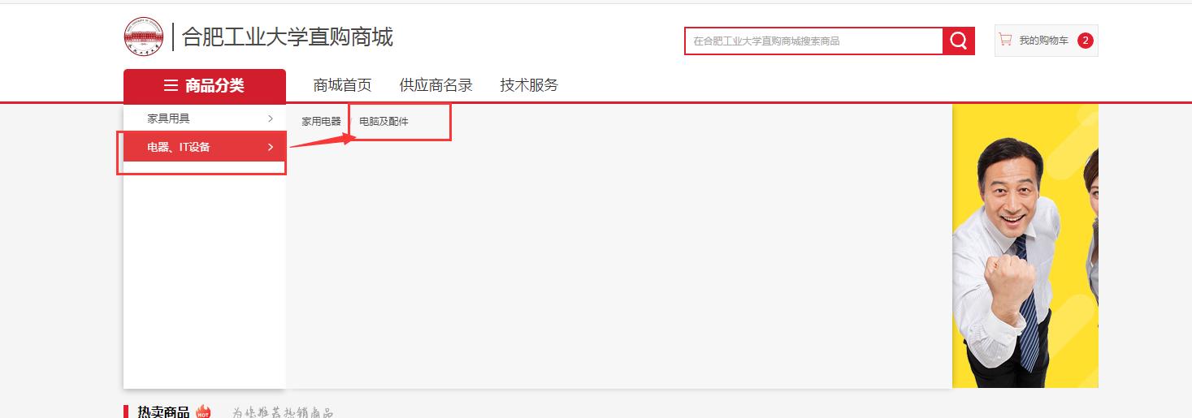可以根据品牌或是否进口来进行筛选，如下图所示：

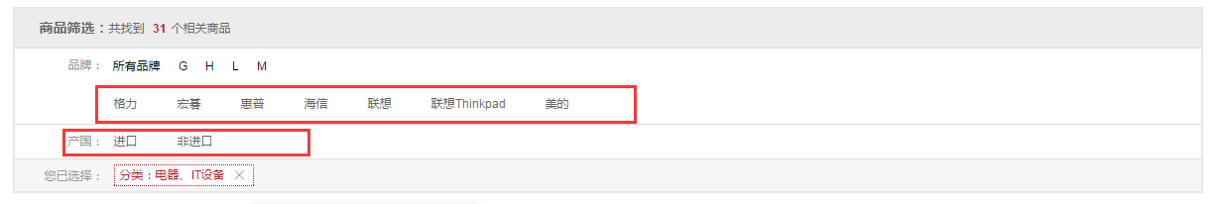可以根据商品名称、型号、关键字等搜索商品，如下图所示：

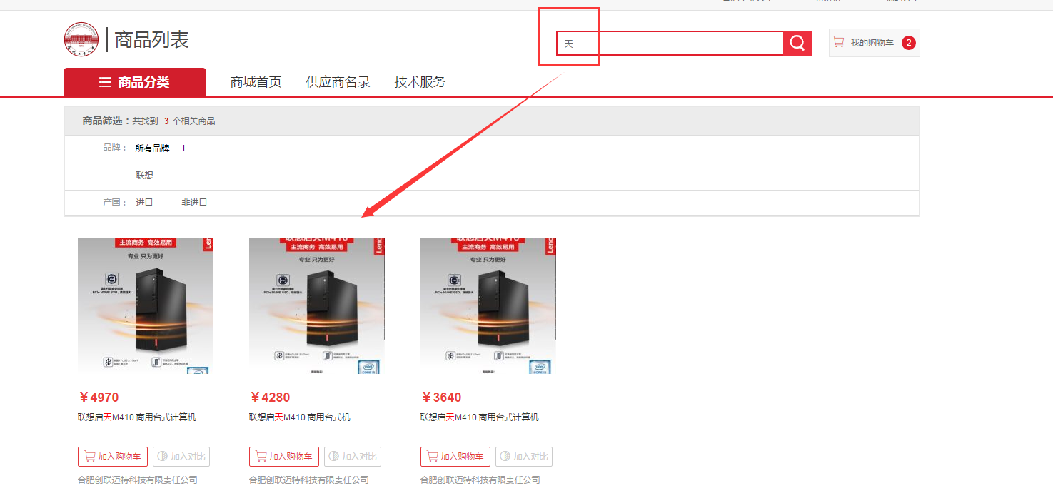

选择需要的商品加入购物车，如下图所示：

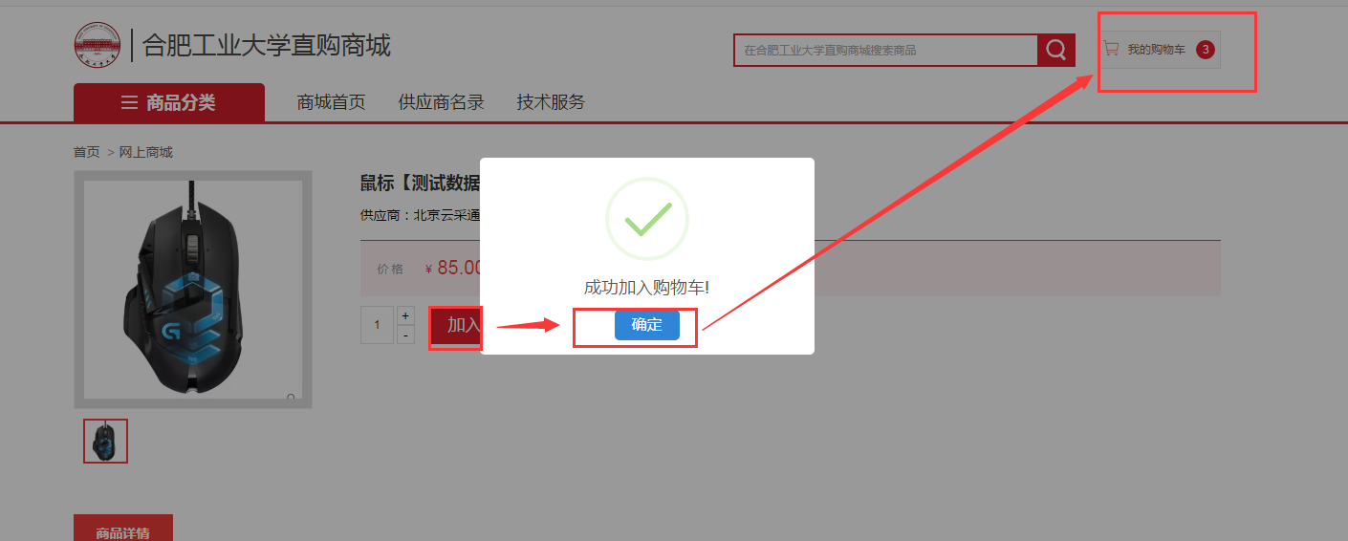

## 商品对比

支持至多4件商品进行数据对比，先选择要加入对比的商品，并加入对比列表，如下图所示：

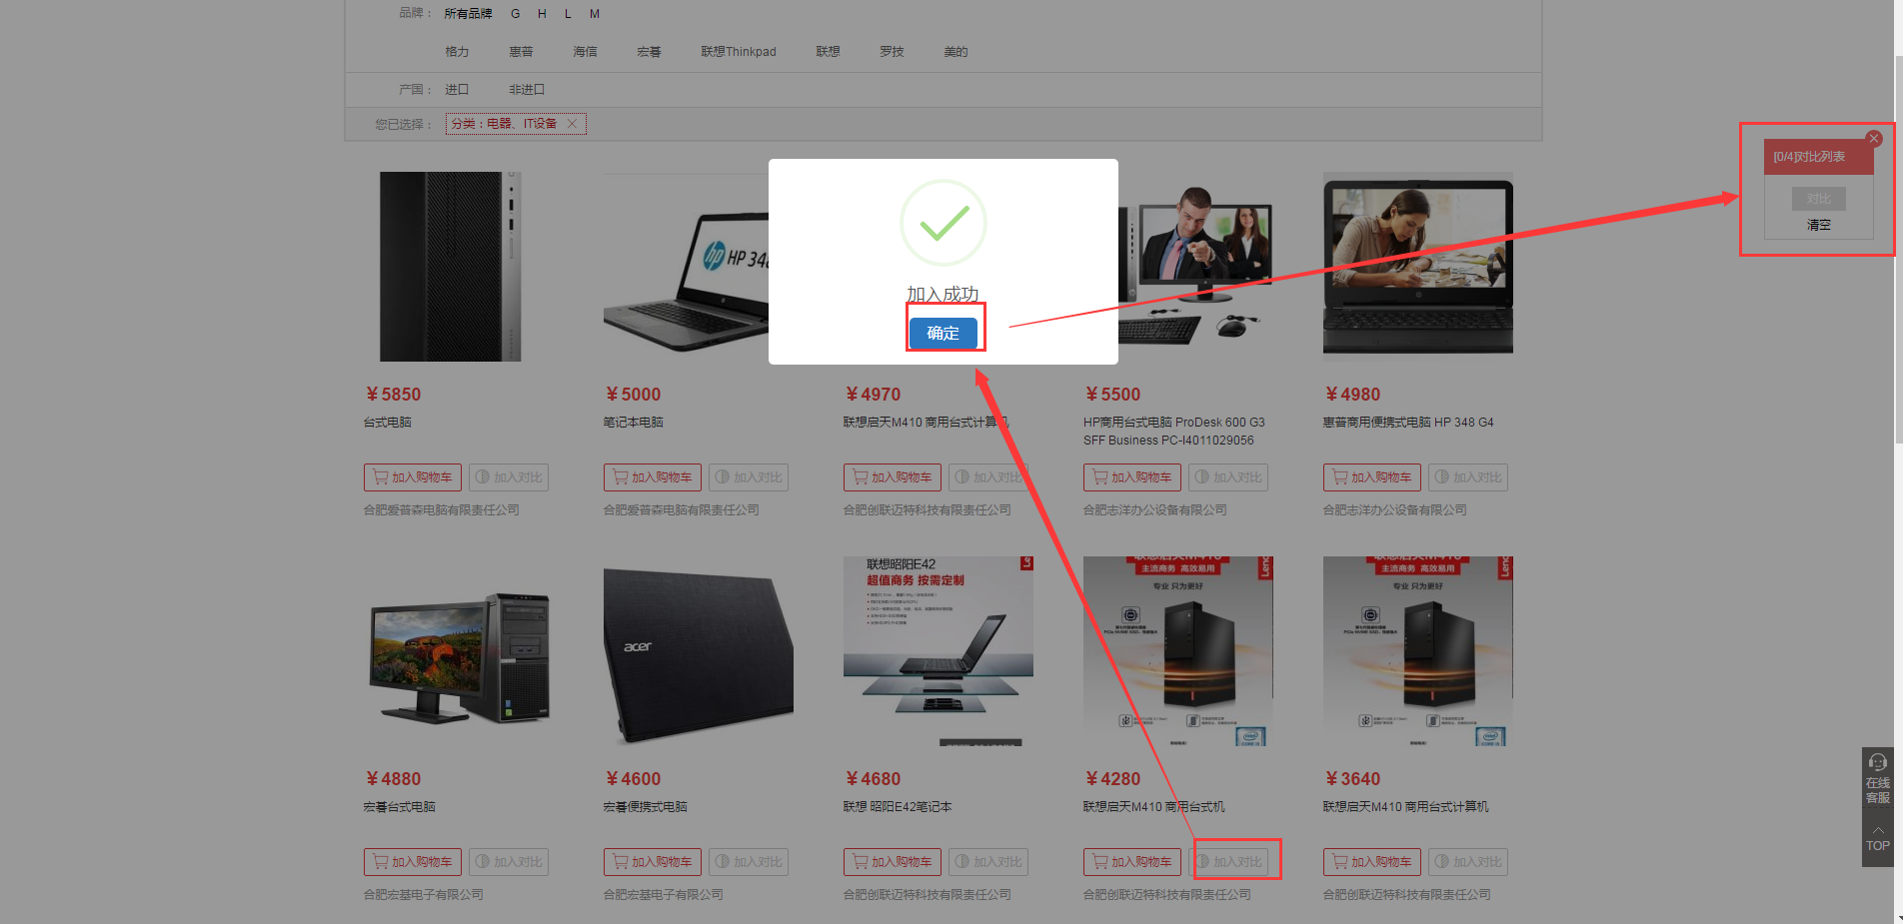在右侧点击对比，开始数据对比，如下图所示：

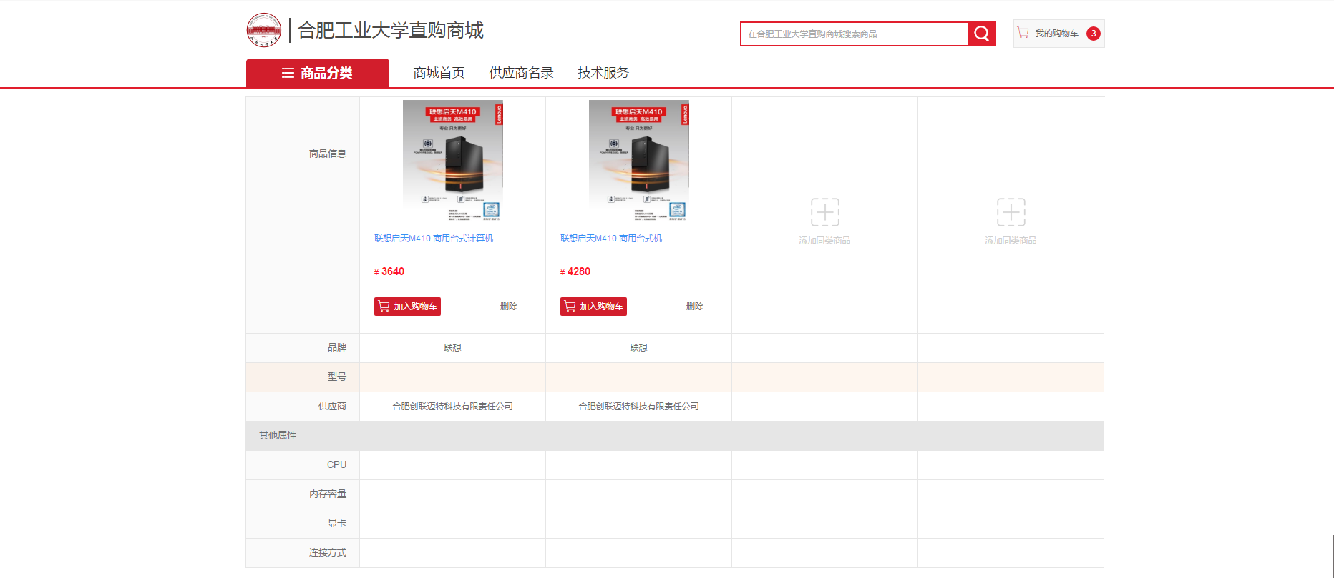

## 购物车操作

可以增减商品数量或删除不想要的商品，如下图所示：

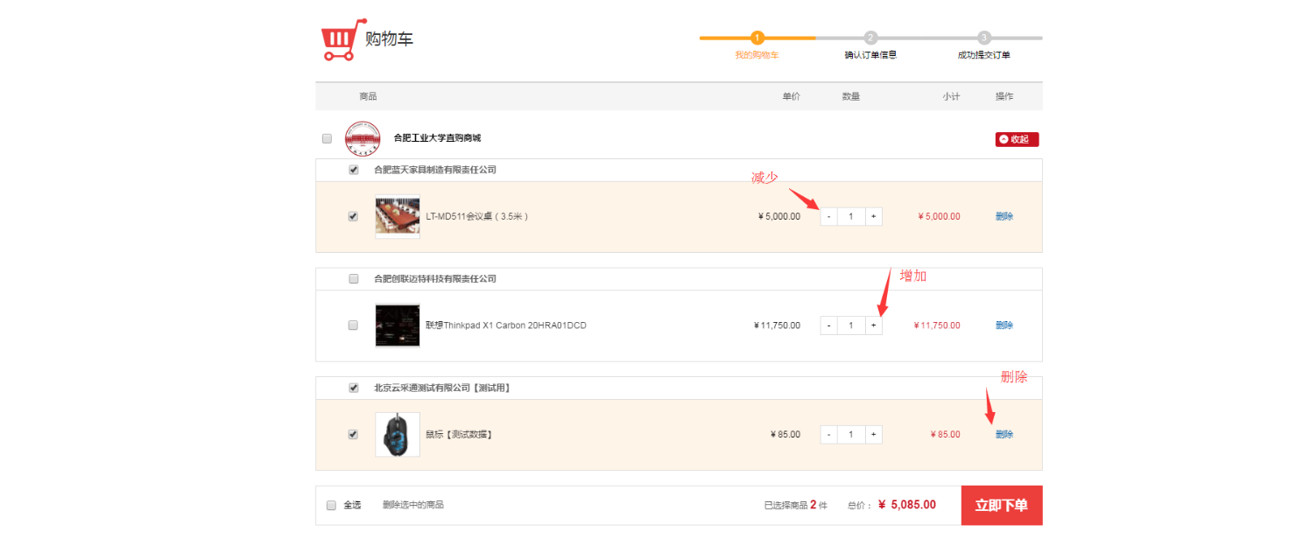

## 如何下单

在购物车中，选好要购买的商品点击【立即下单】，如下图所示：



选择或填写收货地址，如下图所示：

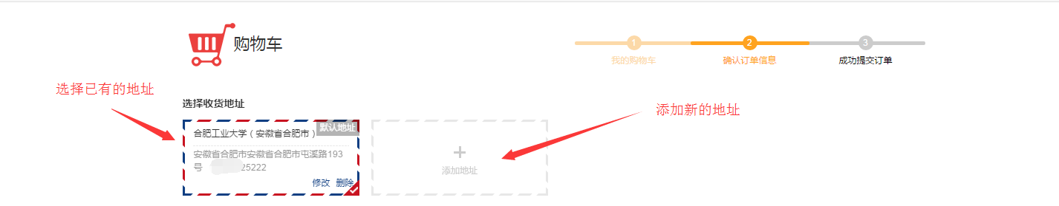

选择发票类型及支付方式，如下图所示：



支持商品议价，如果觉得商品价格需要和供应商进行议价，可以勾选【期望线下议价】，系统会显示供应商信息，以便沟通，如下图所示：

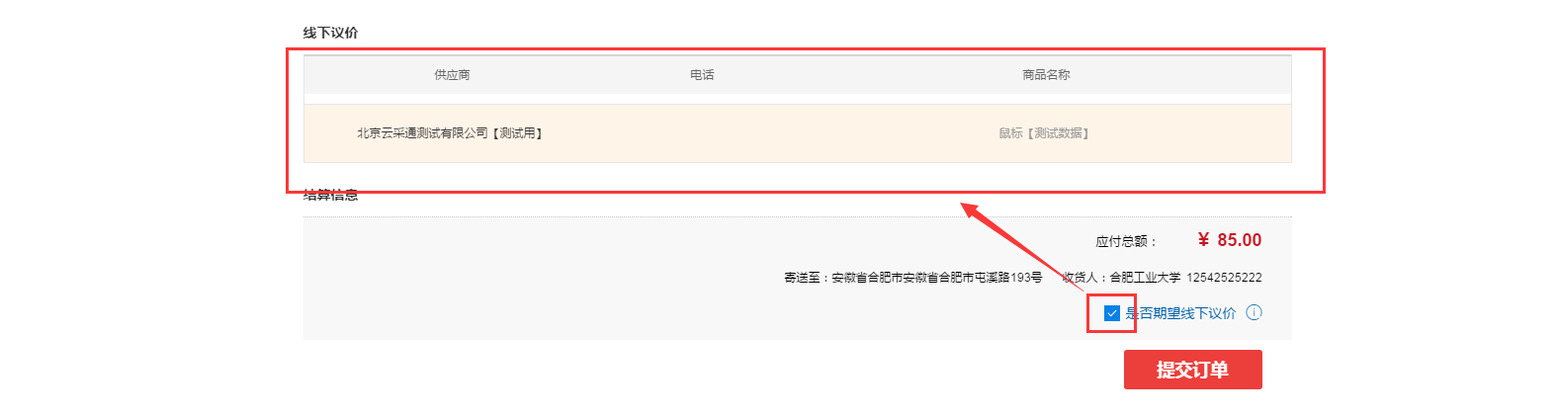

如果暂时不想购买了或者想修改购买数量，可以返回购物车进行修改，如下图所示：

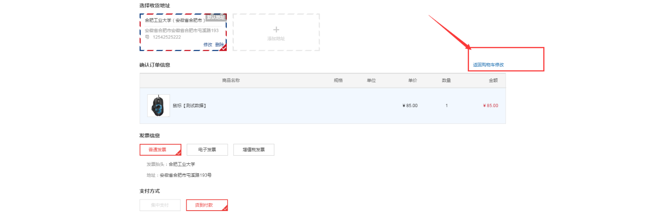

## 支付经费

订单信息确认完后，点击【提交订单】，即可进入支付界面，如下图所示：

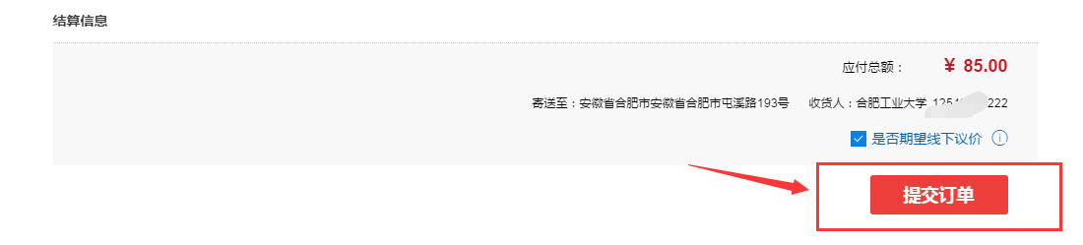

进入支付界面，点击【去支付】，如下图所示：

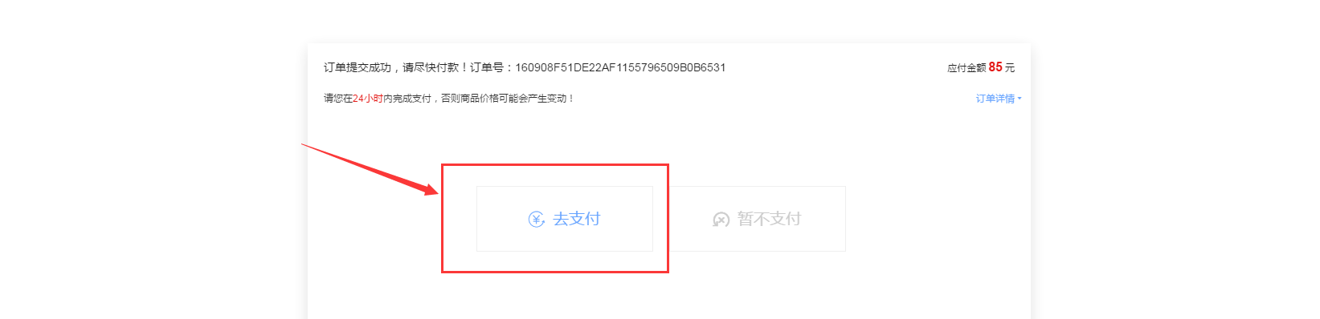

填写支付经费信息，经费账号必填，确认支付，如下图所示：

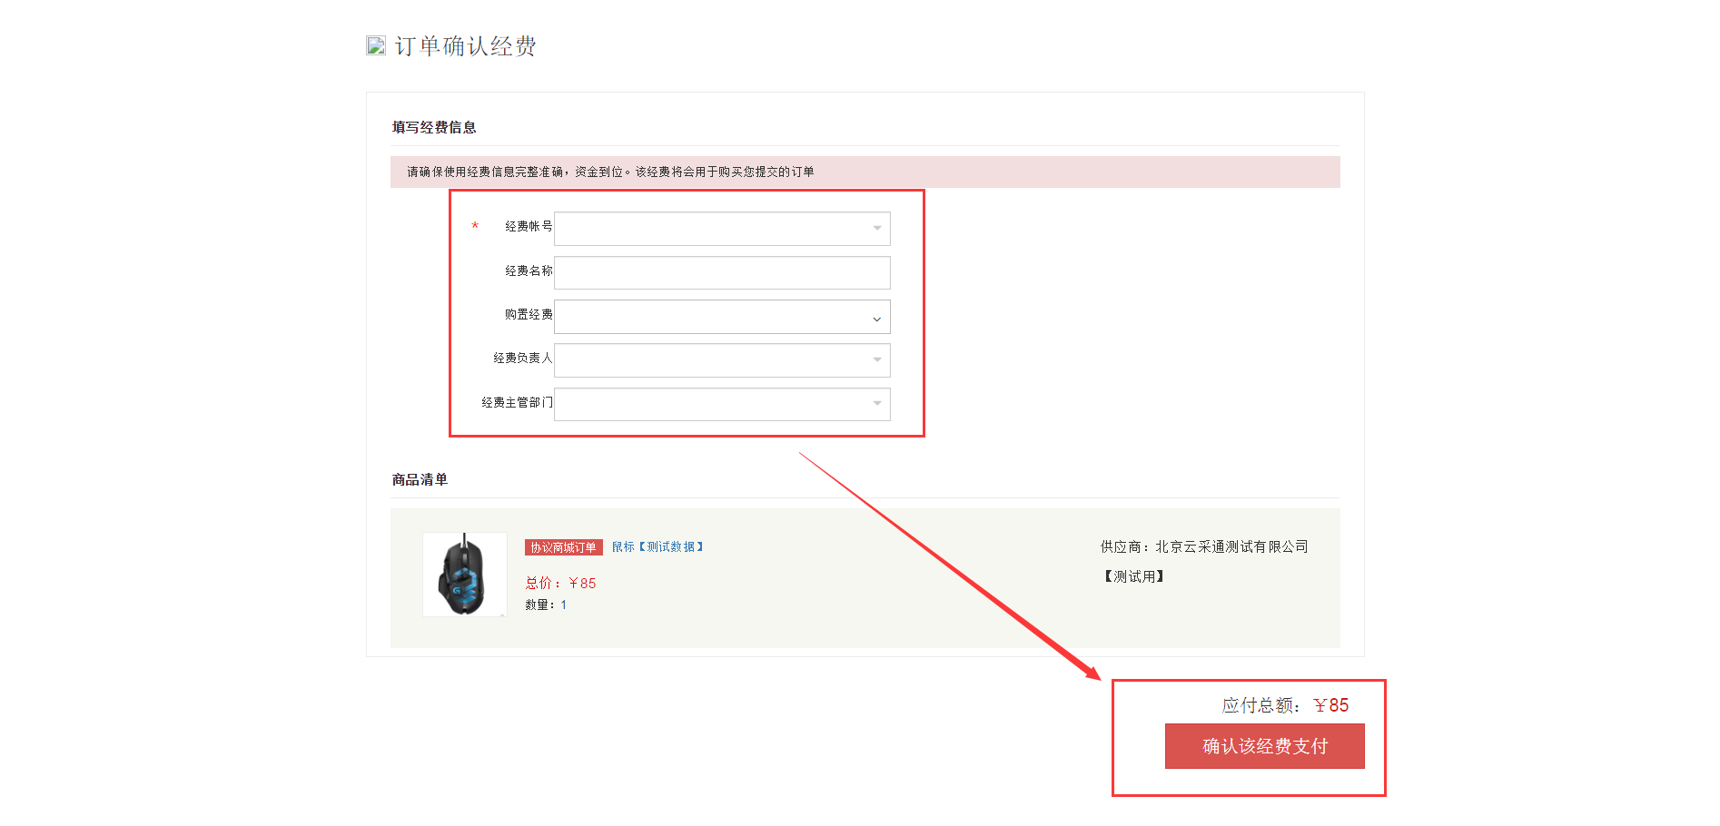

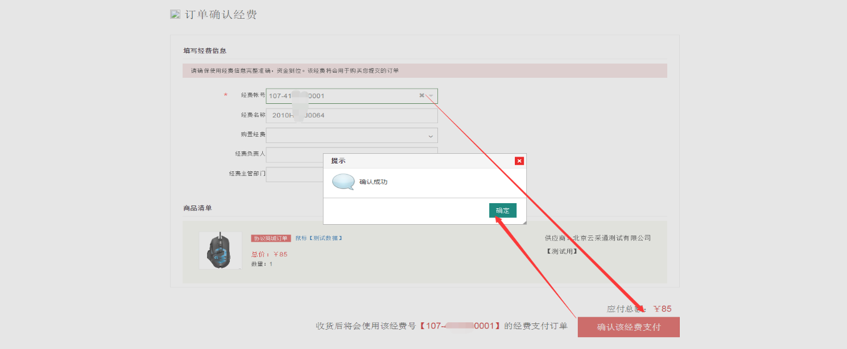经费确认成功后，等待供应商确认订单信息，如下图所示：

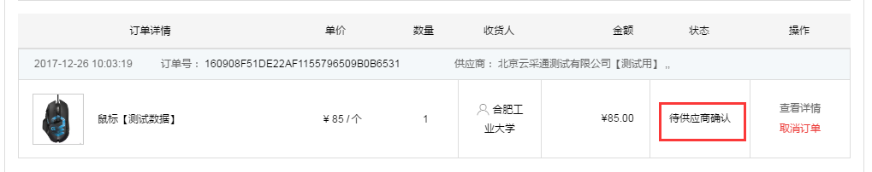

供应商确认订单后，需要老师确认订单信息，然后进入学校审核流程，如下图所示：

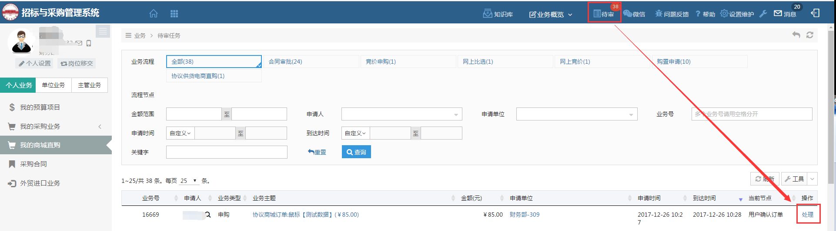支持同一经费账号下多订单合并统一确认，如下图所示：

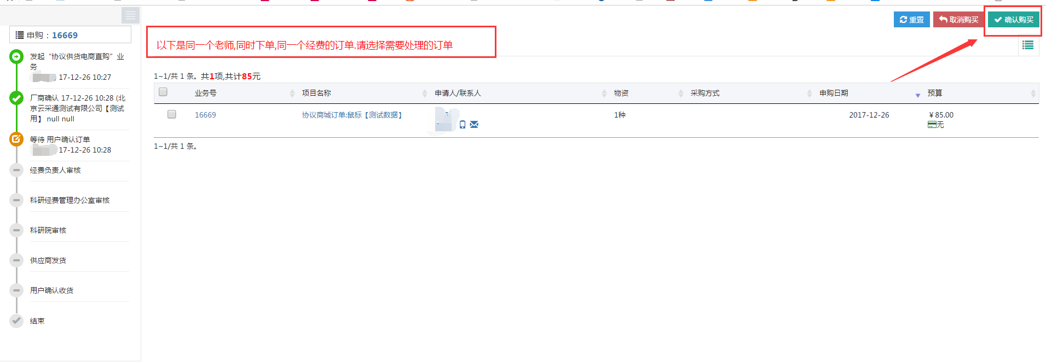

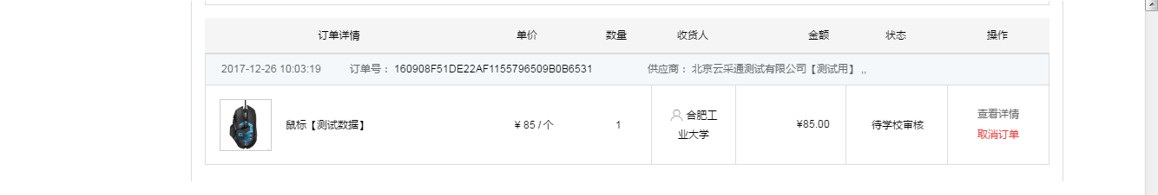

暂时无法支付，支持稍后支付（点击暂不支付），需要支付时，可以到【我的订单】中查看并支付，如下图所示：

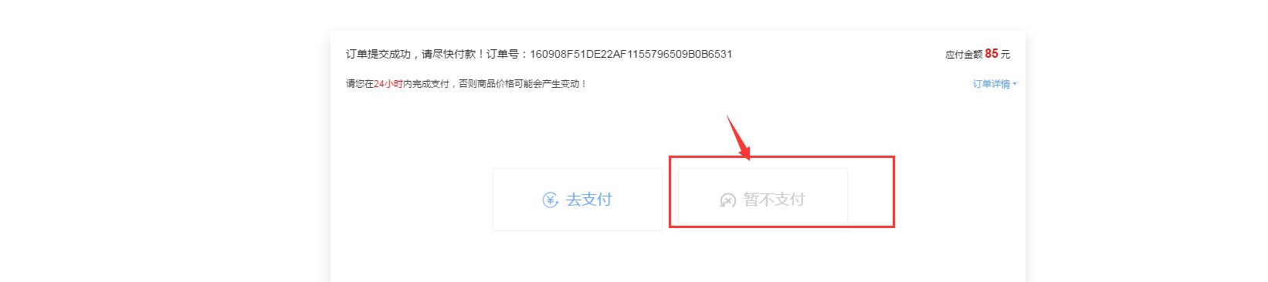

## 订单审核

下单后，订单进入审核流程，先由供应商确认订单，然后进入学校内部审核。内部审核不通过，则该订单被取消购买。内部审核通过后，供应商方可发货，内部审核流程如下图所示：

## 订单管理

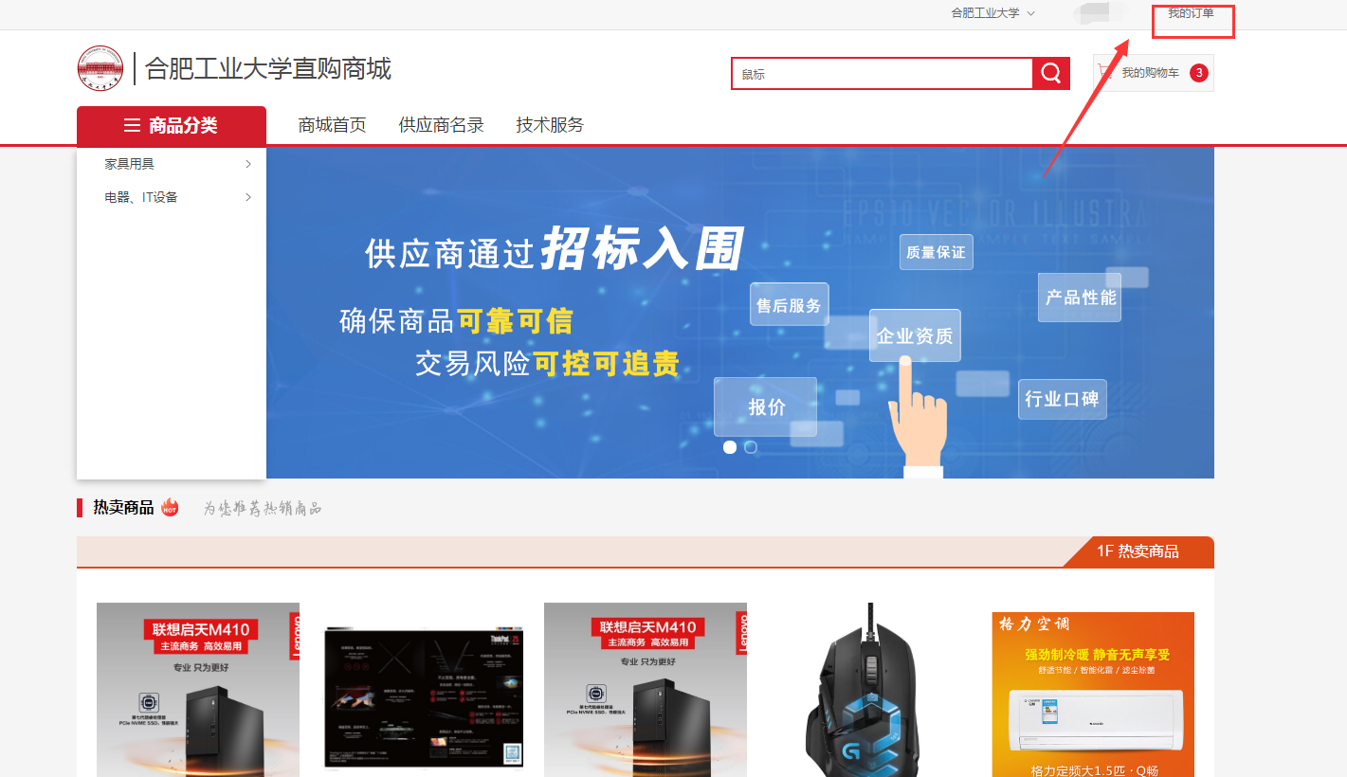在我的订单中可以查看所有订单的状态，如下图所示：

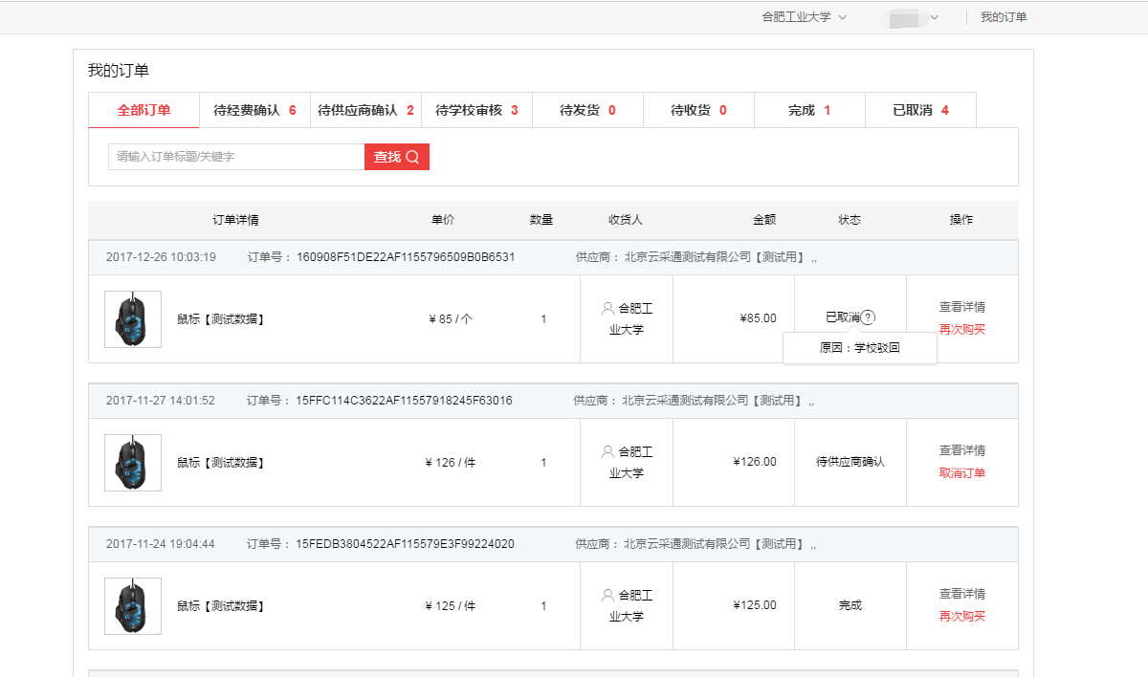

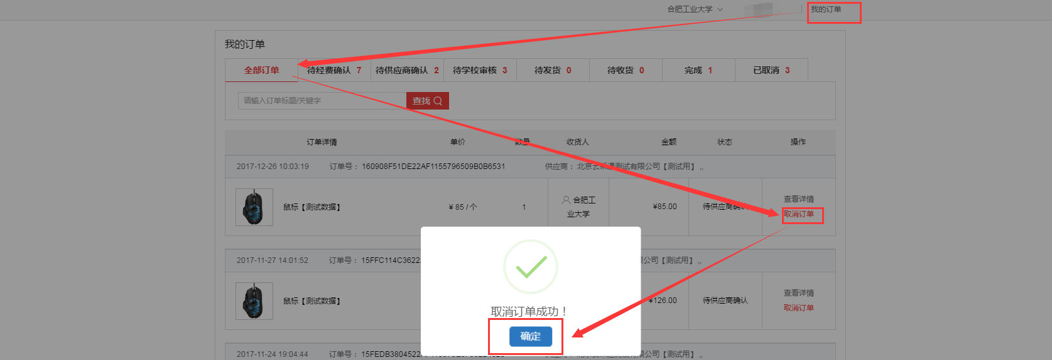如果在供应商发货前不想购买了，可以在我的订单中取消订单，如下图所示：

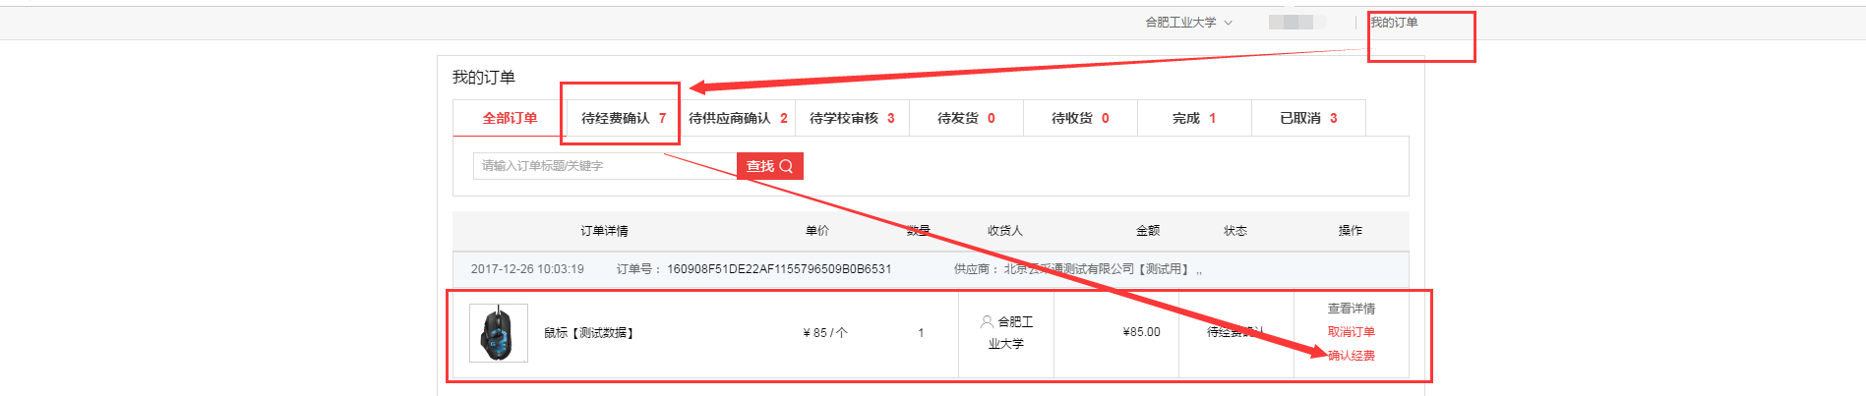未确认支付经费的订单，可以在此确认，如下图所示：

已完成的订单，想再次购买，可以点击【再次购买】，如下图所示：

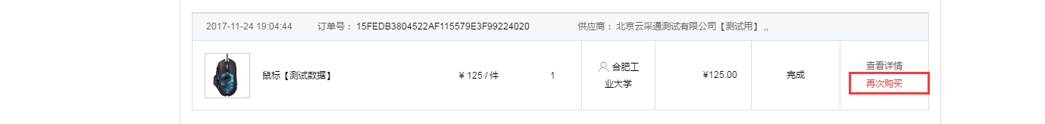

## 收货

供应商发货后，可以在进度中查看快递信息，如下图所示：

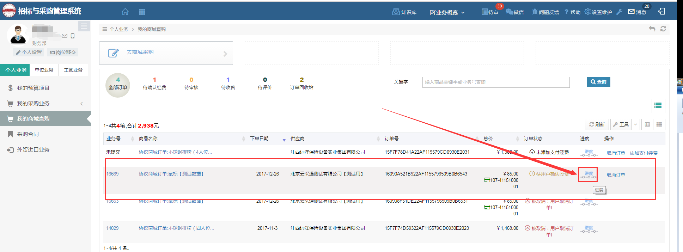

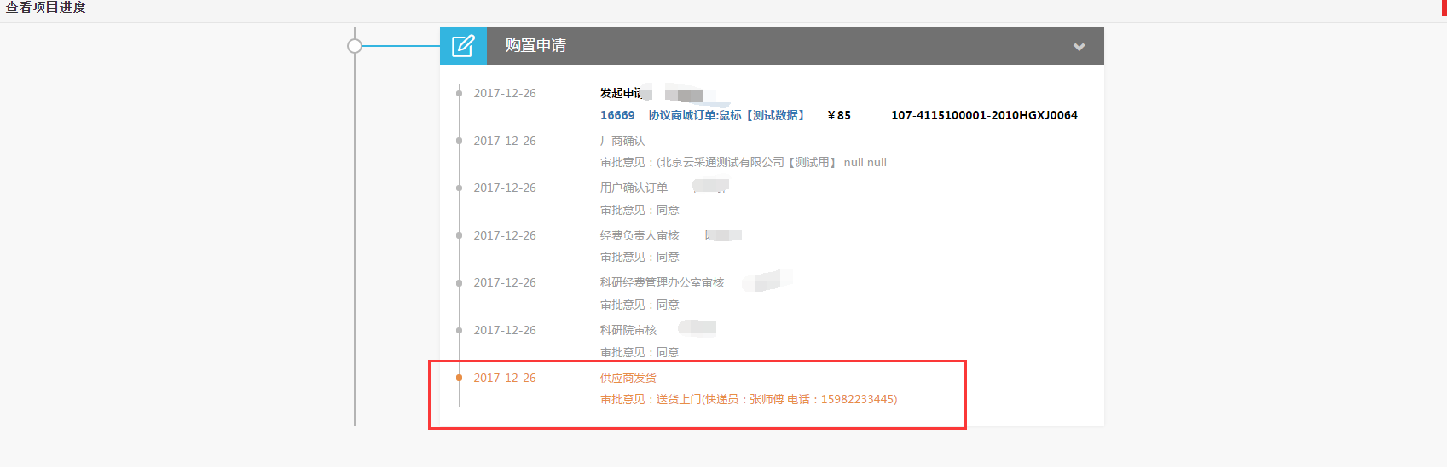

## 打印申请单

收到货后，需要在系统中确认收货，如下图所示：

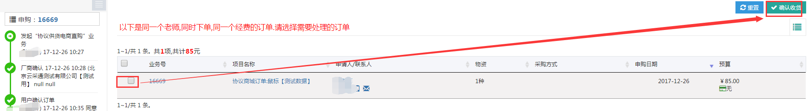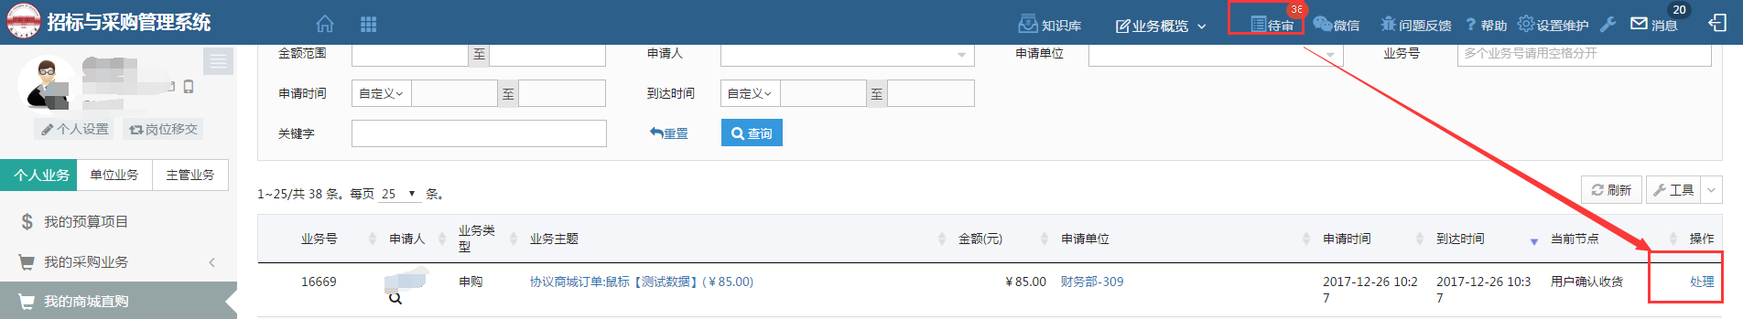收货成功后可以打印申请单，如下图所示：

